**附件一：**

**供应商信息表**

|  |  |
| --- | --- |
| 项目编号 |  |
| 项目名称 |  |
| 标段号 |  |
| 供应商名称 |  |
| 邮编 |  |
| 供应商详细通讯地址 |  |
| 联系人 |  |
| 手机 |  |
| E-mail（电子邮箱）  （务必填写准确） |  |
| **供应商开票信息**  **（必须填写正确）** | **名称：**  **纳税人识别号：**  **地址、电话：**  **开户行及账号：** |
| 备注 |  |

**附件二：**

**法人代表授权委托书**

（单位名称） 是经中华人民共和国工商行政管理局注册的合法企业，法定地址 。公司法定代表人： ，授权我公司代表我公司参加贵处组织的 （项目名称） （招标编号）的招竞标活动，全权处理招竞标活动中的一切事宜。

我公司对被授权委托人签署的所有文件负全部责任。在贵公司收到撤销授权的书面通知以前，本授权书一直有效，被授权人签署的所有文件（在授权书有效期内签署的）不因授权的撤销而失效。竞标有效期90天。

供应商：_____________________（盖单位章）

法定代表人：________________________（签字）授权日期：

被授权人：_____________（签字）

电话： 手机： 邮箱：

附身份证复印件

|  |  |
| --- | --- |
| 法人身份证照片页 | 法人身份证国徽页 |
| 被授权人身份证照片页 | 被授权人身份证国徽页 |

**法定代表人身份证明**

供应商名称：

单位性质：

地址：

成立时间：年月日

经营期限：

姓名：性别：年龄：职务：

系（供应商名称）的法定代表人。

附：法定代表人身份证复印件。

注：本身份证明需由供应商加盖单位公章。

供应商：（盖单位章）

______年_____月______日

注：如由法定代表人参加竞标，只需提供法定代表人身份证明。

**附件三：**

**竞标真实性承诺书**

致：（采购人）

我公司郑重承诺提交的报名审查资料及响应文件中提供所有资料等内容均真实有效，并对其所提交的所有资料内容的真实性负责，如有不实，我公司自愿承担由此引发的所有责任及接受相应的处罚。

供应商：（盖单位章）

______年_____月______日

**附件四：**

**承诺函**

致： （采购人）

我公司郑重承诺：按照要求按照数量一人一套独立包装，到货后如有缺漏、破损，则残损件全部退回重新发货，否则，我公司自愿承担由此引发的所有责任及接受相应的处罚。

供应商：__________（盖单位章）

______年______月______日

**附件五：(一)信用中国查询方式**

1、打开信用中国网站首页（网址：https://www.creditchina.gov.cn/），点击“信用服务”→“失信被执行人”跳转至“中国执行信息公开网”(http://zxgk.court.gov.cn/shixin/)

2、在查询窗口输入查询企业名称，将查询结果截图

3、查询时，省份一定要选择全部。

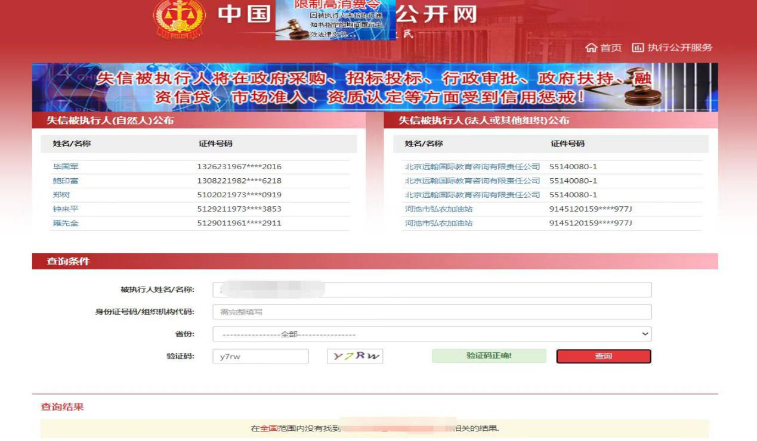

(二)国家企业信用信息公示系统查询方式

1、登录“国家企业信用信息公示系统”网站地址：<http://www.gsxt.gov.cn/index.html>，在查询窗口输入企业名称，点击查询。

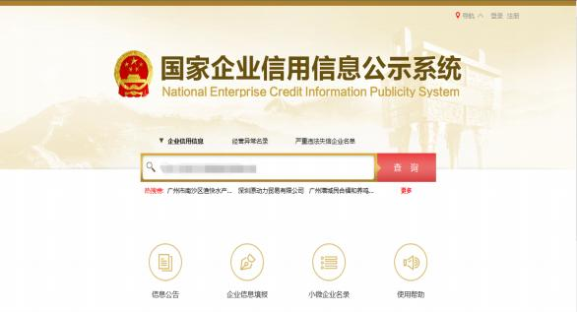

2、点击进入企业界面。

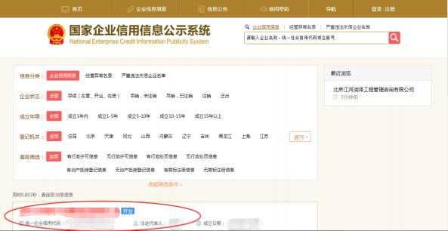

3、点击“列入严重违法失信企业名单(黑名单)信息”，查询后截图。

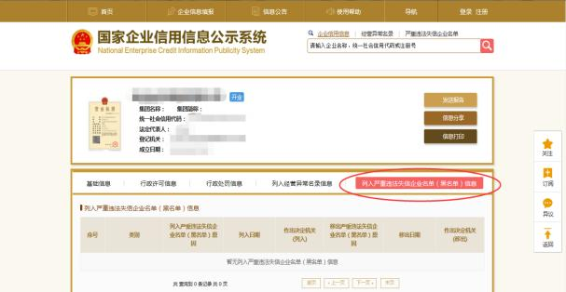

4、点击“列入经营异常名录信息”，查询后截图。

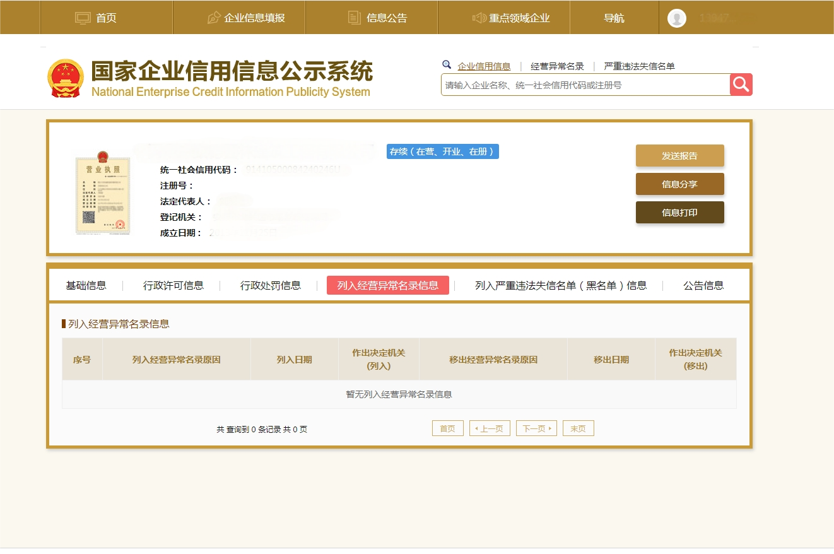(三)中国裁判文书网查询方式

1、供应商查询

(1)打开“中国裁判文书网”网站(http://wenshu.court.gov.cn/)，点击高级检索

(2)在全文检索中输入供应商全称，并选择“全文”

(3)在案由中以此选择“刑事案由”——“贪污贿赂罪”——“行贿罪”

(4) 在裁判日期选择近三年，点击检索

（5）截取成功截图如下：截图时必须显示左上角查询日期，查询日期应在招标公告发布之日起至投标截至时间内。

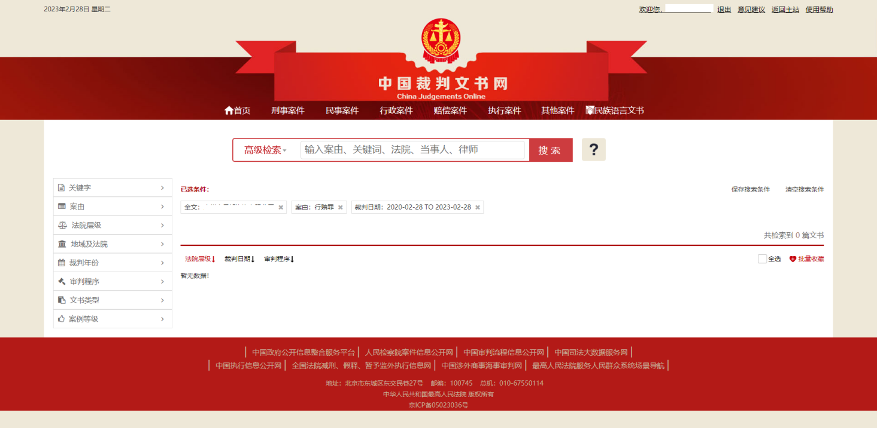2、企业法定代表人查询

(1)打开“中国裁判文书网”网站(http://wenshu.court.gov.cn/)，点击高级检索

(2)在全文检索中输入供应商全称，在“当事人”处输入企业法定代表人姓名（注在检索法定代表人姓名时切勿同时输入身份证号，否则由此产生的一切后果由供应商自行承担），并选择“全文”。

(3)在案由中以此选择“刑事案由”——“贪污贿赂罪”——“行贿罪”

(4) 在裁判日期选择近三年，点击检索

（5）截取成功截图如下：截图时必须显示左上角查询日期，查询日期应在招标公告发布之日起至投标截至时间内。

